 | Name/Logo der Schule |  |  | Betriebsanweisung  Für das Arbeiten an  Handbandschleifmaschinen | Raum:  Verantwortlich
 | Gefahren für Mensch und Umwelt
 | 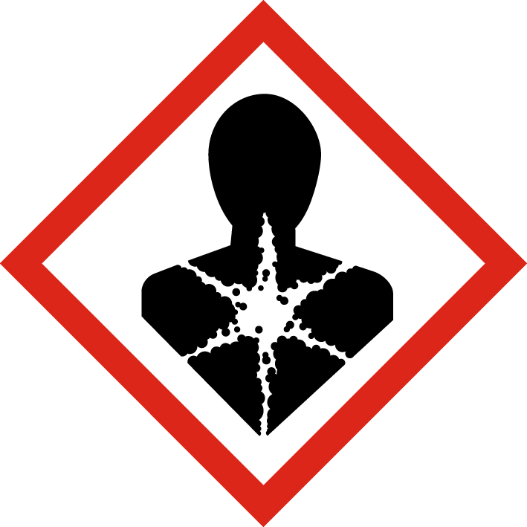 |  | - Gefahr durch Lärm  - Schleifverletzungen beim Abrutschen am Schleifband  - Getroffen werden durch wegfliegende Teile  - Einziehen von Kleidung und/oder Haaren  - Gefahr durch Schleifstaub
 | Schutzmaßnahmen und Verhaltensregeln
- Tragen von eng anliegender Kleidung
- Bei der Arbeit weder Armbanduhr, Ringe, Ketten oder ähnliche Schmuckstücke tragen
- Gehörschutz und Schutzbrille tragen
- Bei längeren Haaren ist ein Haarnetz zu tragen
- Auf sicheren Stand achten
- Der Abstand zwischen Auflage und Schleifkörper darf maximal 3 mm betragen.
- Maschine mit beiden Händen festhalten, Werkstücke einspannen
- Maschine in Kombination mit Absaugung (für Holzstaub geeignete Industriestaubsauger) betreiben
- Schutzbrille benutzen

 | Verhalten bei Störungen und im Gefahrenfall
- Mängel an der Maschine sind umgehend dem Lehrer zu melden
- Maschine ausschalten und vor unbefugtem Wiederanschalten sichern
- Schäden nur von Fachpersonal beseitigen lassen

 | Erste Hilfe
- Den Lehrer (Ersthelfer) informieren (siehe Alarmplan).
- Verletzungen sofort versorgen.
- Eintragung in das Verbandbuch vornehmen
Notruf: 112 Krankentransport: 19222
 | Instandhaltung
- Instandsetzung nur durch beauftragte und unterwiesene Personen
- Bei Rüst- Einstellungs-, Wartungs- und Pflegearbeiten Maschine vom Netz trennen bzw. sichern
- Maschine nach Arbeitsende reinigen
- Jährlicher E-Check durch eine Elektrofachkraft

Freigabe: |  | Bearbeitung: |  | 12. Mai 2016
 | Schulleitung

